INDICAÇÃO N.° 11/2024

Maratá, 18 de setembro de 2024.

Senhor Presidente, apresentamos a V. Exa., na forma regimental, a presente Indicação, solicitando a Senhora Prefeita, ouvido o Plenário desta Casa, a colocação de sinalização de estacionamento rotativo em frente ao posto de saúde.

JUSTIFICATIVA

Acreditamos que, com a adoção dessa medida, será possível melhorar a qualidade dos serviços prestados e oferecer mais conforto e agilidade para a população que precisa de atendimento médico.
Sendo assim, contamos com a aprovação desta Casa e o atendimento por parte do Executivo.
Atenciosamente,

_________________________ _________________________
MAICO SCHMITT LUIZ BERNARDO STEIN
Vereador Vereador

Relatório Fotográfico

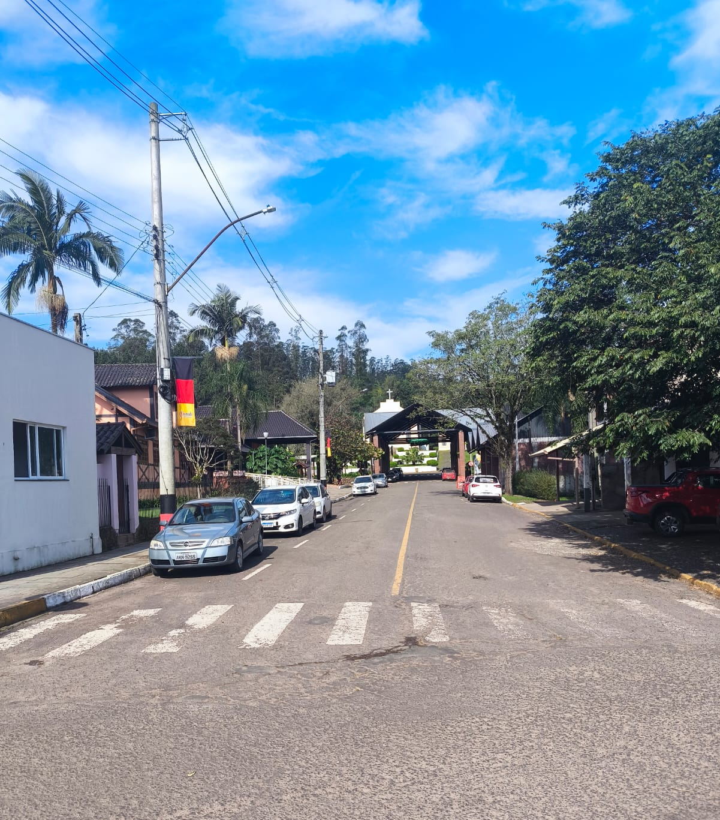

Local de instalação do estacionamento rotativo.

